Мета: познайомити з історією святкування Всесвітнього дня авіації і космонавтики, розвивати творчі здібності, мислення, знання про космос, прививати цікавість до пізнання космічних просторів
Хід заходу

І Організаційний момент
ІІ Проведення виховної години
1. Оголошення теми
12 квітня все людство відмічає Всесвітній день авіації та космонавтики. Це свято з'явилось на честь першого польоту у космос людини і тим самим воно підкреслює нестримну жагу людського роду до пізнання нових знань. Бажаю і Вам у цей день замислитись над своїм існуванням і від душі захотіти дізнатися про навколишній світ більше!
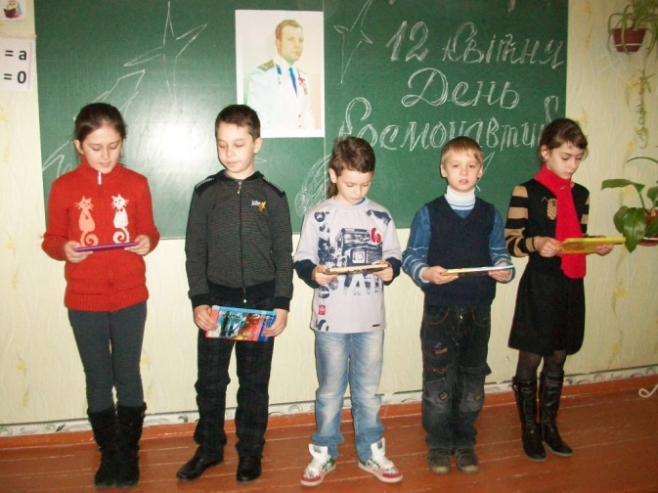
Ера польотів людини спочатку на літаку, а потім і у космічному кораблі відкрила для людства принципово нові можливості у подоланні відстані та швидкості руху. У цей знаменний день варто пам'ятати, що можливості нашого пізнання не обмежені, і за наявності наполегливої праці та терпіння ми можемо здолати будь-які перешкоди.
До космічних ви висот
Прагнете щодня,
Поважає вас народ
Тішиться рідня,
Бо найближче до зірок
Ви з усіх із нас.
Вас вітаємо тепер
В цей зірковий час.

Історія свята
Всесвітній День Авіації та Космонавтики 12 квітня
В цей день, 12 квітня, у 1961 році громадянин СССР старший лейтенант Юрій Олексійович Гагарін на космічному кораблі "Восток" вперше в світі здійснив орбітальный політ навколо Землі, відкривши епоху пілотуємих космічних польотів. Він здійснив один виток довкола земної кулі, який тривав 108 хвилин.
Розвиток польотів в колишньому союзі проходило поетапно. Від перших пілотуємих кораблів та орбітальних станцій до багатоцільових космічних, які пілотували орбітальні комплекси.
За рішенням Міжнародної авіаційної федерації (ФАІ) 12 квітня святкується як "Всесвітній день Авіаціїї та Космонавтики".

Космічне сьогодення
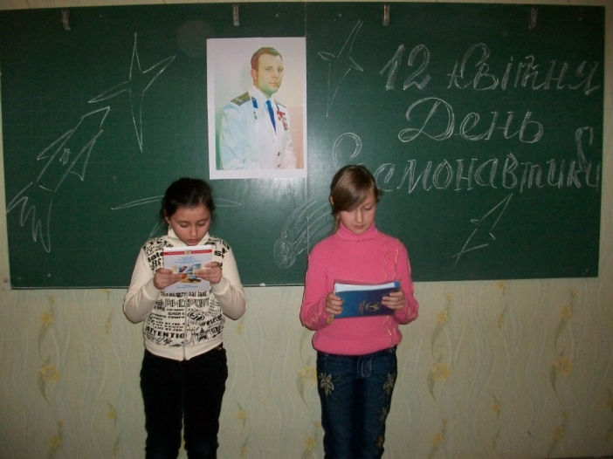
К нашему времени изменилась космическая техника, подготовка экипажей. Теперь люди могут долго находиться в космосе. Там они проводят научные исследования.

В космосе всегда невесомость. Нельзя налить суп в тарелку, а чай в чашку. Поэтому продукты питания хранятся в специальных упаковках – тубах. Нельзя допускать, чтобы крошки, кусочки пищи, или капельки воды летали по кораблю. Поэтому еду из упаковок выдавливают прямо в рот.

Небо зорями рясніє
Небо зорями рясніє,
Таємниче і глибоке,
Всесвіт нам бентежить мрії,
Спонукаючи до дії,
Розум радує і око.

Оксамитова безодня
Так притягує до себе!
Пригадаємо сьогодні
Тих, кому скорилось небо.

Романтичних, геніальних
Винахідників сміливих,
Завдяки яким реально
В кожній хаті маєм диво.

Про супутники космічні
Ми говоримо буденно.
Допомогою їх звично
Користуємось щоденно.

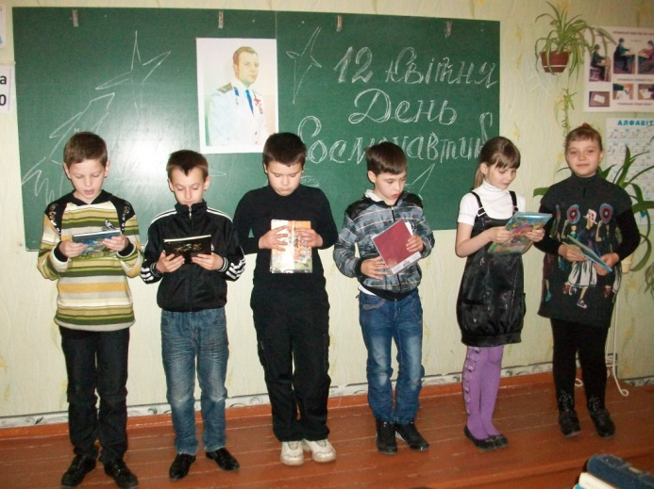

Інтернет, зв'язок мобільний,
Телебачення, прогноз,
Спілкування з світом вільне -
Змінює життя всерйоз!

Пригадаймо відчайдуха,
Хлопця першого з Землі,
Всесвіт мовчазний він слухав,
Всміхнено епоху рухав
На космічнім кораблі.

Щира шана тим землянам,
Що на Місяці колись,
Прапори Землі на славу
Встановити спромоглись!
З космосу - Земля тендітна,
Невелика і блакитна,
І кордони непомітні -
Ніби спільно всі живуть...
Мабуть так колись і буде,
Бо як в космос вийшли люди,
Й на Землі лад наведуть!
Наталія Козленко

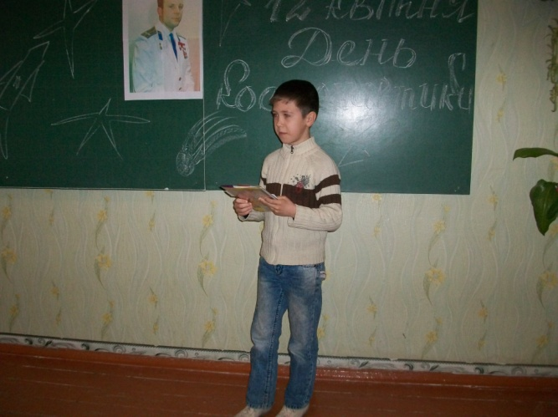
Питання про космос.
Як називаються гігантські палаючі кулі? (Звезди.)
Як називають впав на Землю камінь з космосу? (Метеоріт.)
Найближча до нас зірка. (Солнце.)
Супутник Землі. (Луна.)
Планета гігант. (Юпітер.)
Як назвали найбільший Астероїд? (Церера.)
Найголовніша частина комети. (Ядро.)
Розташуйте планети в Сонячній системі. (Найближча до Сонця планета - Меркурій, далі - Венера, Земля, Марс, Юпітер, Сатурн, Уран, Нептун, Плутон)

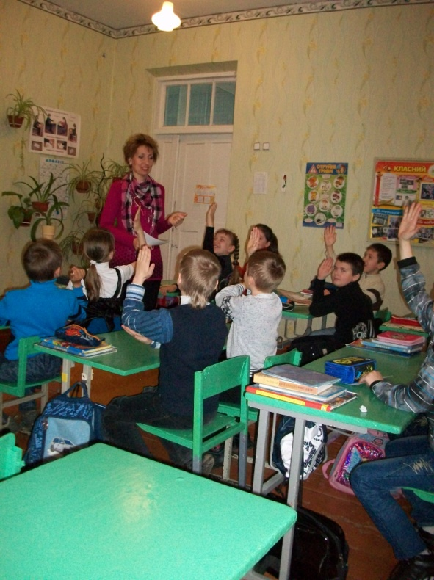
Загадки про космос для детей
На каком пути ни один человек не бывал?
(Млечный путь)
По тёмному небу рассыпан горошек
Цветной карамели из сахарной крошки,
И только тогда, когда утро настанет,
Вся карамель та внезапно растает.
(Звёзды)
Раскинут ковер, рассыпался горох.
Ни ковра не поднять, ни гороха не собрать.
(Звездное небо)

Синие потолочины
Золотыми гвоздями приколочены (Звезды на небе)
Из какого ковша не пьют, не едят, а только на него глядят?
(Созвездия: Большая Медведица или Малая Медведица)
Ни начала, ни конца,
Ни затылка, ни лица.
Знают все: и млад, и стар,
Что она – большущий шар.
(Земля)

Кто в году четыре раза переодевается?
(Земля)
Желтая тарелка на небе висит.
Желтая тарелка всем тепло дарит.
(Солнце)
В дверь, в окно
Стучать не будет,
А взойдет
И всех разбудит.
(Солнце)
Все его любят, а посмотрят на него, так морщатся.
(Солнце)
Бродит одиноко
Огненное око.
Всюду, где бывает,
Взглядом согревает.
(Солнце)
Не месяц, не луна, не планета, не звезда,
По небу летает, самолеты обгоняет.
(Спутник)
Обгоняя ночь и день, вкруг земли бежит олень.
Задевая звезды рогом, в небе выбрал он дорогу.
Слышен стук его копыт, он Вселенной следопыт. (Спутник)
Волчок, волчок,
Покажи другой бочок,
Другой бок не покажу,
Я привязанный хожу.
(Луна)
У бабушки над избушкой
Висит хлеба краюшка.
Собаки лают, достать не могут.
(Месяц)
В космосе сквозь толщу лет
Ледяной летит объект.
Хвост его - полоска света,
А зовут объект…
(Комета)
Эта межзвездная
Вечная странница
В небе ночном
Только–только представится
И улетает
Надолго потом,
Нам на прощанье
Мерцая хвостом.
(Комета)

Вікторина
1. Літальний апарат, на якому літали герої в казках. (Ковер-самолет.)
2. Летить птах-небилиця, а всередині народ сидить. (Самолет.)
3. Літальний апарат, на якому літають інопланетяни. (Тарелка.)
4. Заворчу, зажурчу, в небеса полечу. (Вертолет.)
5. Перший космічний апарат, виведений на орбіту Землі в 1957 році.(Спутнік.)
6. Літальний апарат, на якому літала Баба Яга. (Ступа.).
1. Найбільша планета Сонячної системи. (Юпітер.)
2. Хто першим вийшов у відкритий космос? (Леонов.)
3. Перший космонавт. (Гагарін.)
4. Джерело життя на Землі. (Солнце.)
5. Перша жінка-космонавт. (Терешкова.)
6. У якої з планет є кільця? (Сатурн.)
7. Одяг космонавта. (Скафандр.)

По порядку все планеты
Назовёт любой из нас:
Раз — Меркурий,
Два — Венера,
Три — Земля,
Четыре — Марс.
Пять — Юпитер,
Шесть — Сатурн,
Семь — Уран,
За ним — Нептун.
Он восьмым идёт по счёту.
А за ним уже, потом,
И девятая планета
Под названием Плутон.

Береги свою планету
Я.Аким
Есть одна планета-сад
В этом космосе холодном.
Только здесь леса шумят,
Птиц скликая перелётных,
Лишь на ней одной цветут
Ландыши в траве зелёной,
И стрекозы только тут
В речку смотрят удивлённо…
Береги свою планету —
Ведь другой, похожей, нету!

